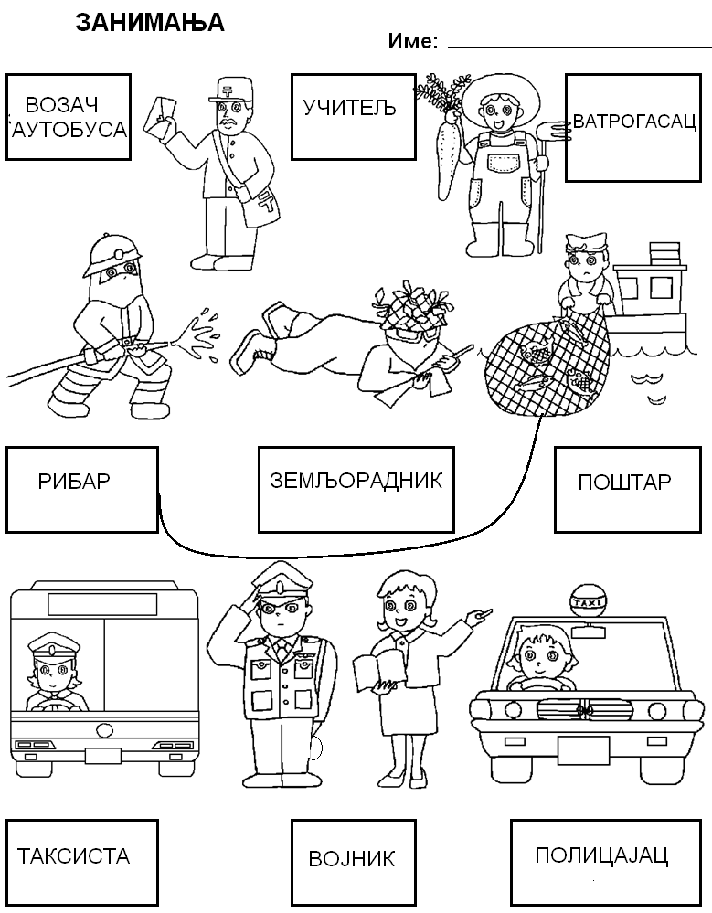

Повежи линијом слику са називом занимања.

